よっつのハート通信
ＮＰＯ法人グリーンハート

平成２５ №６
★よっつのハートは、♡１家族・♡２仲間・♡３想い・♡４つながり を意味し、
わたしたちが大事にしていきたいと考えているものです。
「ホームページ」開設しました！！

先日、預かり事業へお手伝いにいらしてくださっていた方のお知り合いにお願いしまして、素敵なホームページができました。
アドレスは、http://greenheart-treehouse.jimdo.com/ です！！
ホームページには、イベントのお知らせや新しく始まった「ツリーハウス」の隠れ家日記、そして私のつたない「グリーンハートな毎日２」というブログがあり日々更新しております。
又、見開きは、今まで撮りためた活動の一こまの写真をスライド形式で見ることができます。ぜひ見に行ってくださいね。今後この通信も、皆さんに読んでいただけるようにしていくつもりです。ペーパーレスの時代です。ご協力のほどよろしくお願いいたします。 が、しかし！未だ携帯で見れない！パソコンやってないし、、、という方々にはいままでどおり「グリーンハートな毎日」のブログの方をご覧いただければと思っております。

デイを開所して早１カ月半が過ぎました。最初登録して下さった方は１０名に満たなかったのですが２０名近くになり、何が大騒ぎって年代を越えあーだーこーだーとせわしないのですが、でもやっぱり一人ではさみしいよということで、仲間と集えることを皆喜んでくれています。そんなこんなも『隠れ家日記』には書いておりますのでぜひご覧くださいね。また、ご意見ご感想もお待ちしていますよ！！よろしくお願いいたします。（ひ）

「ツリーハウス」のある日のこと。
一番人気はやっぱりといいますか学校の時間の短い水曜日です。支援学校や市内の支援学級も早く終わるのでたいへんにぎやかです。何をしているのかなといいますと、ついたらまず今の時期はうがい手洗いをしてもらって、ラジオ体操第１をみんなでしています。そのあと、綿密に用意している教材、、、に振り向くときもありますが、公園行きたい、図書館行きたい、ボールで遊ぶ、音楽する！！と様々です。長い人で帰りまでの４時間、飽きることなく何かしています。でも、一度だけ部屋が静まり返るときがあるんです、、、、、、、それはなにかといいますと、、
「おやつのじかん」です。事務仕事をしている私もあまりの静けさに心配するくらいです。 皆さんよかったらそんな「ツリーハウス」見にいらしてくださいね。

<イベントのお知らせ＞
★第２回グリーンマルシェ
日時 １２月１２日 午前１０時から午後２時くらいまで
場所 恋ヶ窪公民館 講座室
午前中 フラワーアレンジメント お昼はまたバイキング！！そして、ミニバザー！

今回のマルシェのテーマは「クリスマスアレンジメントと美食」です。帰りには皆さんの作品を持ち帰っていただきます。クリスマスをイメージしたアレンジメントの指導は宮本さんにお願いしました。是非参加をお待ちしています。芸術作品を仕上げたあとは恒例のバイキングです。メニューはアラカルト当日を楽しみにしてください。
マルシェは「地域のコミュニティーの場」をめざして開催します。どなたでも参加可能です。お友達も誘って参加してください。事前に材料を用意する関係上、参加希望者は事前申し込みをお願いします。
参加する方は・・・・フラワーアレンジメント 700円（先着２０名様）
バイキング 500円 ・・・ご用意ください。

★10月23日 親子ひろばフェス開催しました！ ～親子ひろば『オリーブ』～
子供用品バザー、絵本読み聞かせ、リズム体操、軽食販売など盛りだくさんの内容で、大盛況にて終了しました。中でも一番人気は、お母さん＆お子さんでハロウｲンの仮装をして頂き、お母さんの携帯やカメラで撮影！という企画でした。『普段子供とツーショットの写真を撮る余裕が無いので嬉しいです』と喜んで頂けました。売上金額は軽食3300円、バザー3000円の合計6300円です。
軽食の焼きそばは子供達に大人気！そして今回のバザー品は、この為に手芸品を作って寄付して下さったＫ幼稚園ＯＢのお母様方の協力もあって新品の商品も沢山出品できて好評でした。
入場者数は20名（うちスタッフ5名）新規ゲストは4組の親子。
そして新しいお客様の内お1人が早速11月13日のオリーブに来てくださいました。
この様なイベントを機に、親子でホッとできる場所『親子ひろばオリーブ』を沢山の方に知って頂き、にぎやかな楽しい広場になっていく事を期待しています。
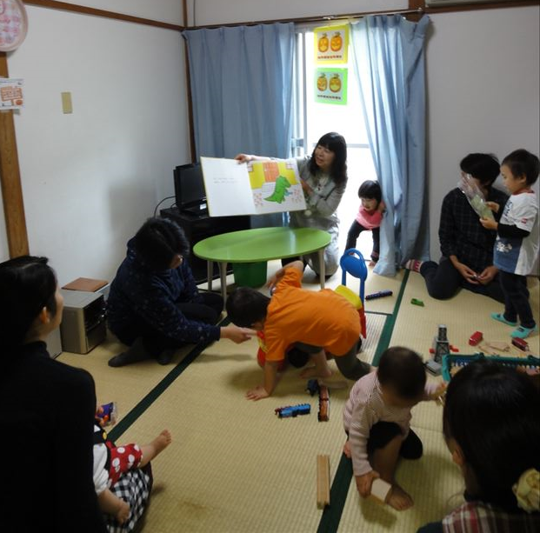
（Ｙママ）

（発行元） ＮＰＯ法人グリーンハート 理事長 本間浩子 tel０４２－３０４－０８００

